熙悦尚郡项目户型图

小套型

A1-户型 北↑N

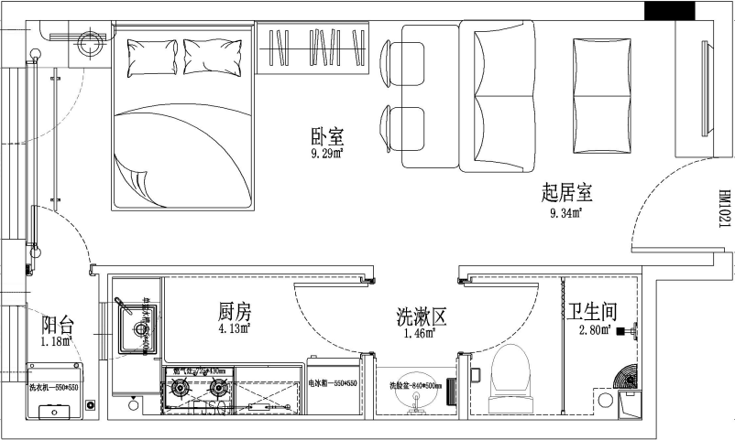

A1反-户型 北↑N

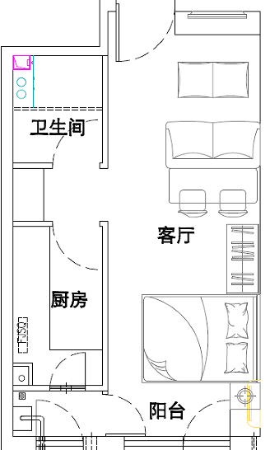

|  |  |  |  |  |  |
| --- | --- | --- | --- | --- | --- |
| **户型** | **居室** | **套型** | **朝向** | **面积** | **租金** |
| A1、A1反 | 零居室 | 小套型 | 南 | 43.36-43.59 | 2601.60-2615.40 |

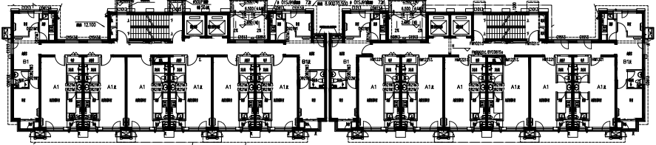

1号楼共有2个单元，每层共8户

03、05、07为A1户型

02、04、06为A1反户型

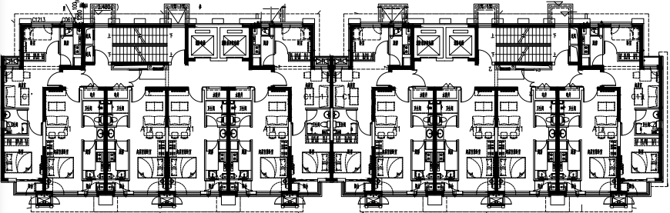

2号楼共有2个单元，每层共6户

03、05为A1户型

02、04为A1反户型

中套型

B1’户型 北↑N

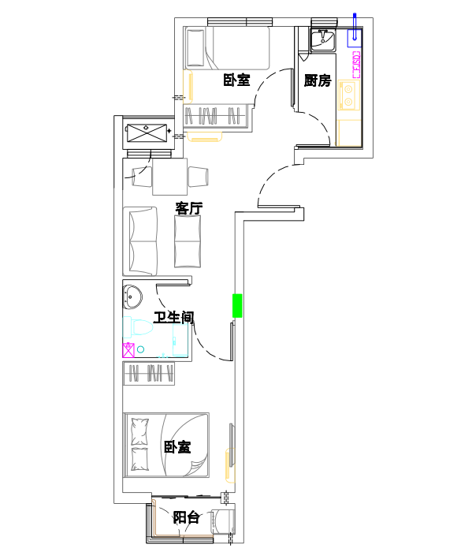

B1’反户型 北↑N

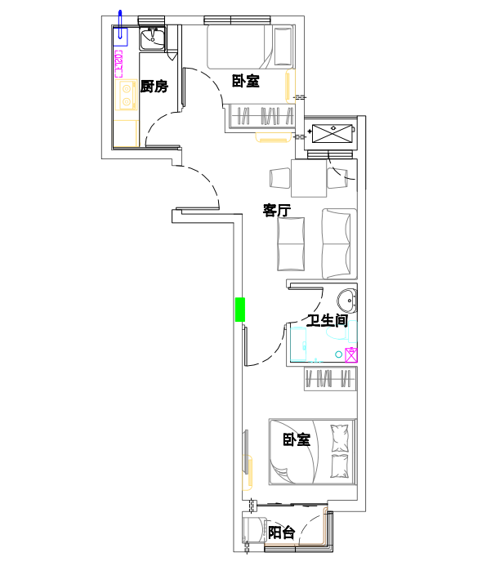

|  |  |  |  |  |  |
| --- | --- | --- | --- | --- | --- |
| **户型** | **居室** | **套型** | **朝向** | **面积** | **租金** |
| B1’、B1’反 | 两居室 | 中套型 | 南北 | 55.33㎡ | 3319.80 |

B1’户型

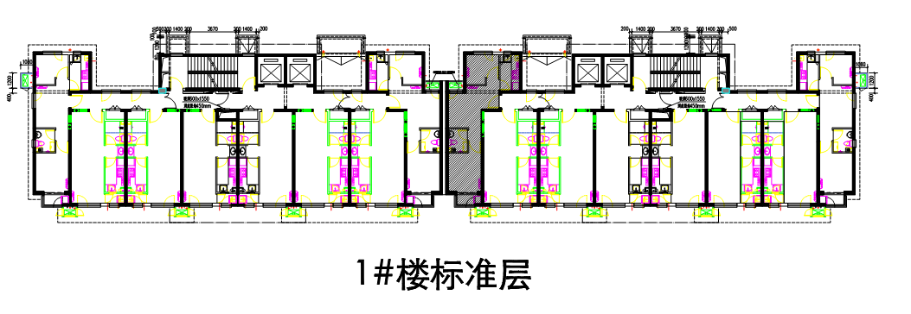

1号楼1单元08号

B1’反户型

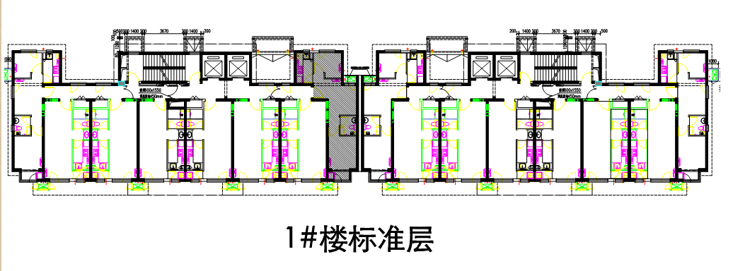

1号楼2单元01号

大套型

C1’户型 北↑N

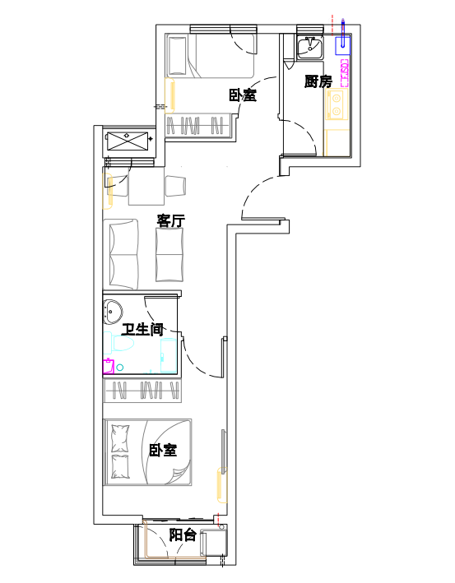

|  |  |  |  |  |  |
| --- | --- | --- | --- | --- | --- |
| **户型** | **居室** | **套型** | **朝向** | **面积** | **租金** |
| C1’ | 两居室 | 大套型 | 南北 | 57.12㎡ | 3427.20 |

C1’户型

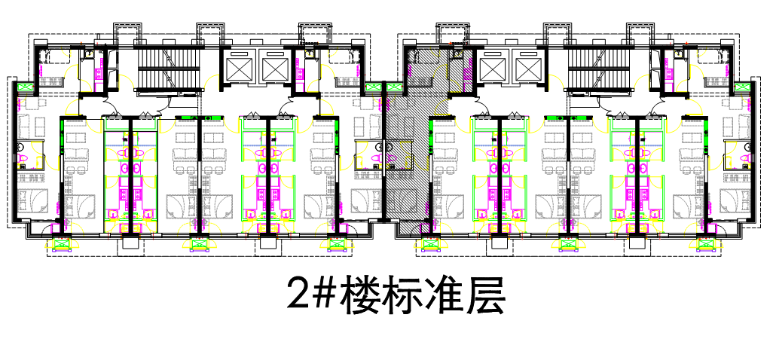

2号楼1单元06号